  торговая площадь
  Тульская область, Тула, район Пролетарский, ул. Металлургов, 44Б
  Метро:
  150 000 ₽
  12 000 ₽ за м² в год, комиссия 0%, для агента 0%
  Общая информация:
  Этаж: | -1 / 3
  Площадь: | 150.0 м²
  Комнаты: | None
  Здание: | административное
  Тип договора: | прямая аренда
  Пропускная система: | —
  Мебель: | нет
  Телефонные линии: | —
  15 октября, 10:44
  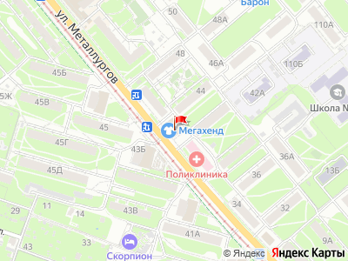
Представитель: Представитель: ID 16169635
Номер в базе: 93431. Сдаётся помещение для торговли , расположенном по адресу улица Металлургов д44 б, в районе с развитой инфраструктурой. Район является торговой активности города Тулы. Помещение площадью 150 м кв., в цокольном этаже. Все коммуникации, электричество, отопление, вентиляция. Отличный автомобильный и пешеходный трафик. Зона с высокой плотностью инфраструктуры розницы. Соседи аптеки, обувь, сумки, канцтовары, супермаркет, одежда. Сдаётся помещение для торговли , расположенном по адресу улица Металлургов д44 б, в районе с развитой инфраструктурой. Район является торговой активности города Тулы. Помещение площадью 150м кв., в цокольном этаже. Все коммуникации, электричество ,отопление, вентиляция. Отличный автомобильный и пешеходный трафик. Зона с высокой плотностью инфраструктуры розницы. Соседи аптеки, поликлиника, сетевые продуктовые магазины.
Телефоны: +7 931 544-17-23
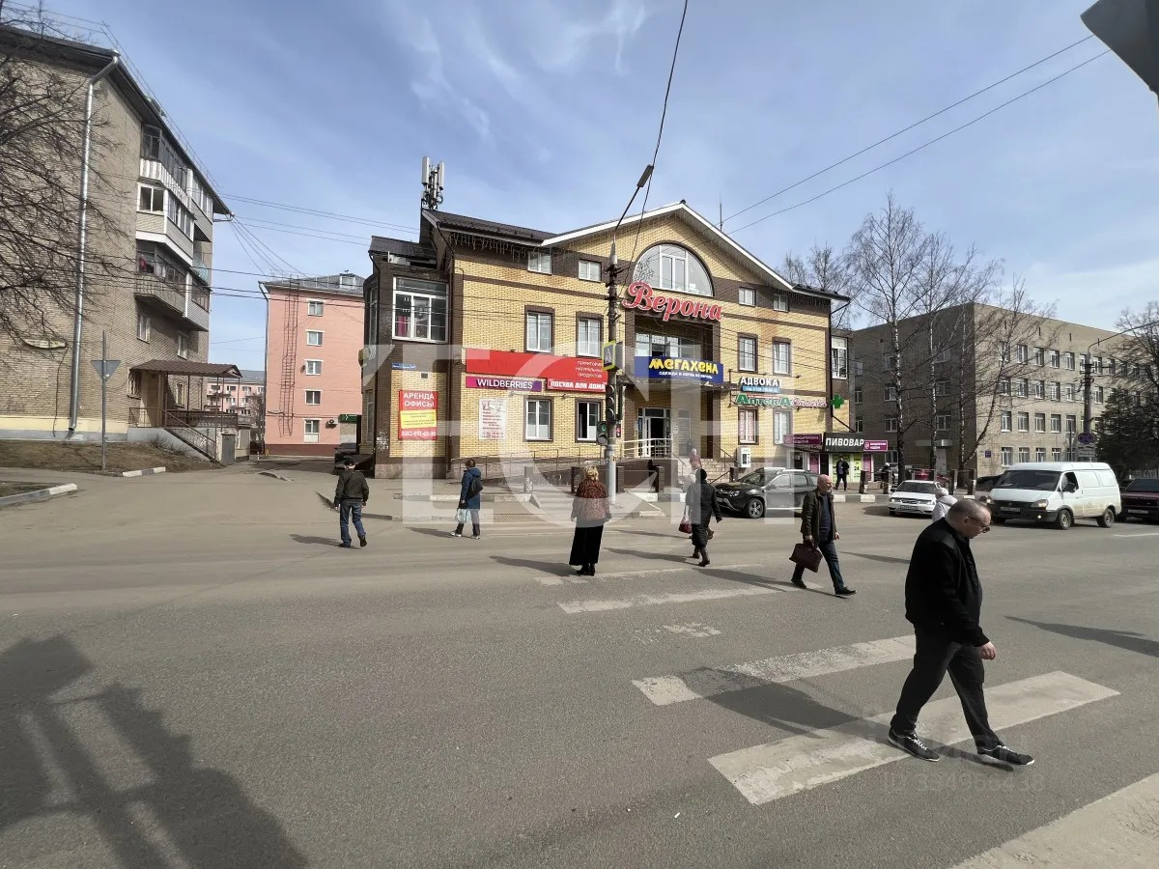 | 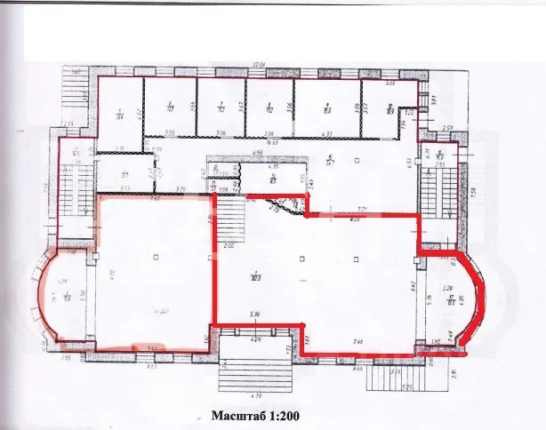
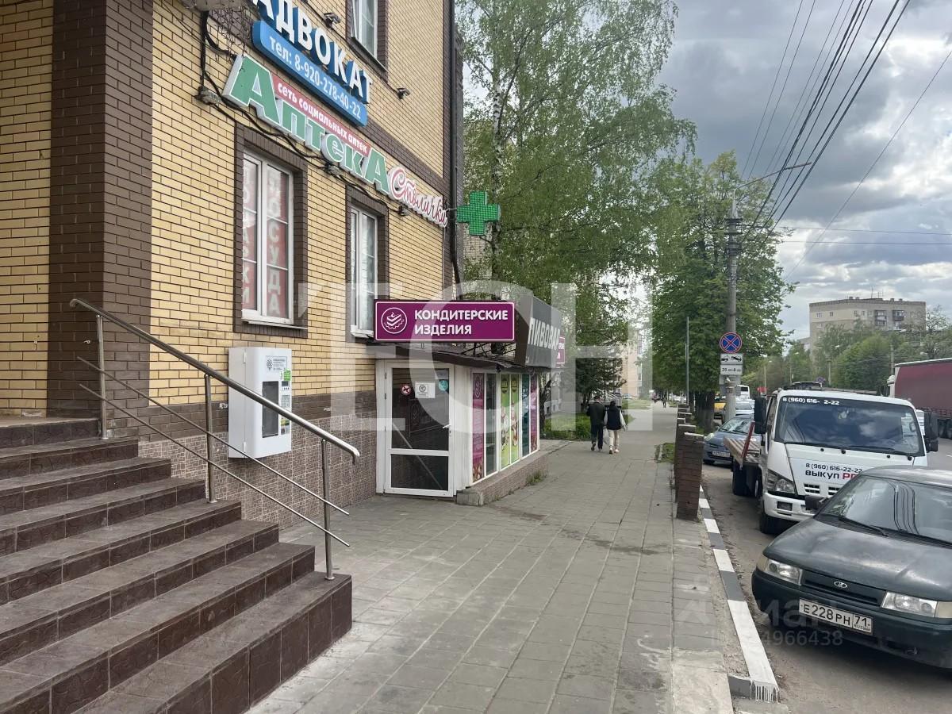 | 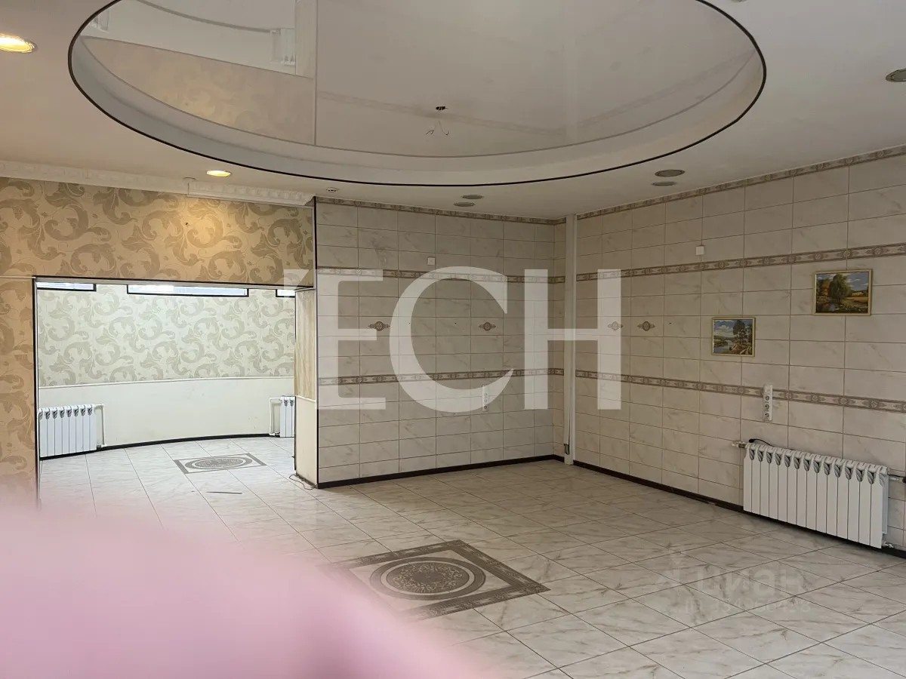
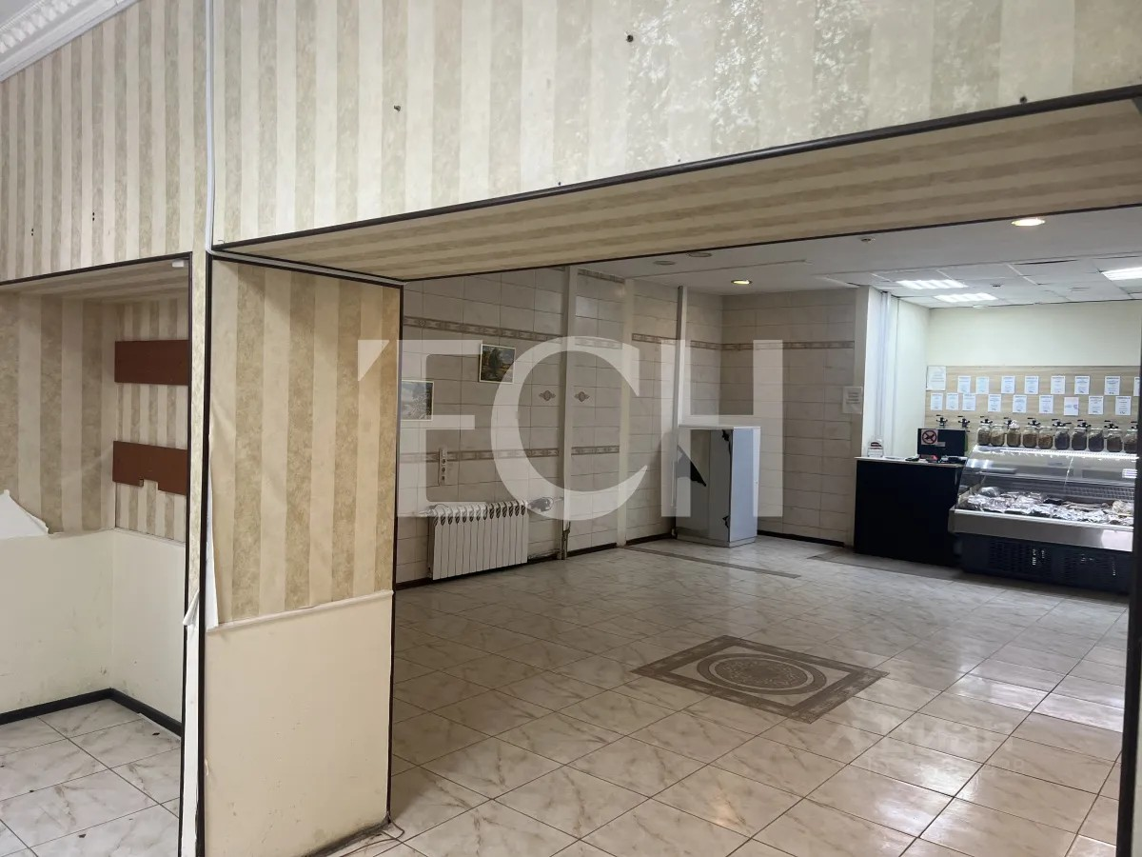 | 